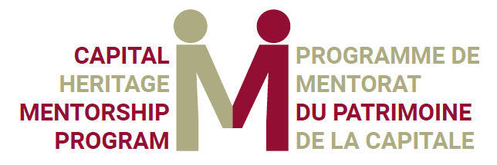

Stagiaire rémunéré - Marche hantée (The Haunted Walk)

Avez-vous une passion pour l'histoire décalée et vous ne voulez pas vous contenter d'un travail ennuyeux cet été ? Faites un stage avec Marche hantée (Haunted Walks Inc.) ! Nous recherchons un individu motivé, indépendant et ambitieux pour rejoindre notre équipe de recherche et marketing. Vous aurez la chance de mener des recherches historiques, découvrir des faits et de suivre votre instinct tout en explorant une histoire inhabituelle, intrigante et sombre (locale et nationale). Ensemble, nous déciderons du moyen le plus efficace de présenter le meilleur de ce matériel au public.
Serait-ce une nouvelle histoire pour une de nos promenades ? Un billet de blogue ou un post sur nos médias sociaux ? Une vidéo ? Un épisode de baladodiffusion ? Une interview ? En fonction de vos compétences et de vos intérêts, vous serez peut-être celui/celle qui rédigera ces publications ou même celui/celle qui se retrouvera devant la caméra.
Nous souhaitons que cette expérience soit très pratique, car peu ont l’occasion de travailler et d'apprendre d'une entreprise du patrimoine à but lucratif. Si vous êtes un/une amateur/trice de la Marche hantée (Haunted Walks Inc.), l'excellent blogue d'Andrew King « Ottawa Rewind » ou de « Lost Ottawa », vous aimeriez sûrement ce stage. Nous espérons que vous nous rejoindrez pour un automne spectacul-effrayant !

Date de début : lundi, le 1 septembre 2020.
Date de clôture : lundi, le 2 novembre 2020.
Compensation : 4 080 $ pour la durée du stage à 17.5 heures par semaine.

Modalités
Pour être éligible à ce stage, vous devez postuler via le Programme de mentorat du patrimoine de la capitale.

Postulez avant le 31 juillet 2020.

Ce programme est rendu possible grâce à une généreuse subvention de la Fondation communautaire d'Ottawa.

